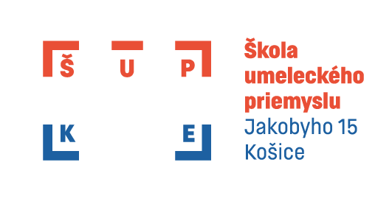 | Kontaktná osoba : Martina Čečrlová  tel: 055 / 6407605, cecrlova@supke.sk
 | Prihláška na kurz
 | Záväzne sa prihlasujem na kurz:
Názov kurzu: | Keramika ako záľuba
Kód kurzu:
Meno a priezvisko:
e-mail:
Tel. číslo: (na ktorom Vás môžeme kontaktovať aj v dopoludňajších hodinách)
Spôsob platby a identifikácia platby:

Poplatok za jeden kurz (6 x 3 hodiny) je 150,- €, uhraďte až po potvrdení otvorenia kurzu

- na číslo účtu: SK04 8180 0000 0070 0019 2219, do poznámky uveďte meno a priezvisko účastníka kurzu
- Kurz Keramiky si môžete zakúpiť aj ako DARČEKOVÚ POUKÁŽKU pre najbližších.
(cecrlova@supke.sk)
- poštovým poukazom na účet typu „RI“

Jednotlivé hodiny kurzu sa pre neprítomnosť účastníka nenahrádzajú, ani nevracia poplatok za kurz.

V prípade, ak nebude dostatočný záujem na otvorenie kurzu a ste už prihlásený - budeme Vás informovať e-mailom minimálne 3 dni pred termínom kurzu. Termíny kurzov sú uvedené na http://supke.sk/kurzy/keramika-ako-zaluba/.

Ponúkame aj možnosť kurzu v iných termínoch pre skupinu 6 osôb.
www.supke.sk

